Comportements et stratégies : lire l’heure à l’heure et à la demi-heure près
- L’élève examine la mesure d’attributs non visibles (l’heure), mais ne réalise pas que chaque nombre sur une horloge analogique représente 5 minutes. | - L’élève examine la mesure d’attributs non visibles (l’heure), mais a de la difficulté à compter par bonds de 5.  « 5, 10, 20, 30 » | - L’élève examine la mesure d’attributs non visibles  (l’heure), mais mêle l’aiguille des heures et  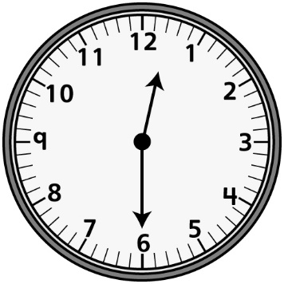  « Six heures. »  celle des minutes sur l’horloge analogique.
Observations et documentation
- L’élève examine la mesure d’attributs non  visibles (l’heure), mais a de la difficulté à lire  l’heure sur une horloge numérique.  « L’heure est neuf zéro zéro. »  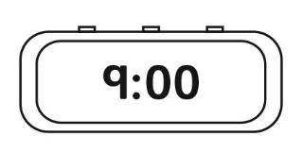 | - L’élève examine la mesure d’attributs non visibles (l’heure), mais a de la difficulté à expliquer son raisonnement. | - L’élève réussit à examiner la mesure d’attributs non visibles (l’heure) et à lire l’heure indiquée par des horloges analogiques et numériques à l’heure et à la demi-heure près.
Observations et documentation

